ПИШПЕК
Сведения для этой эпохи пока не найдены
42.86548, 74.58922

Фотография пока не добавлена
РУССКИЙ
Сведения для этой эпохи пока не найдены.

ФРУНЗЕ
Здание Киргизгидромета
42.86548, 74.58922
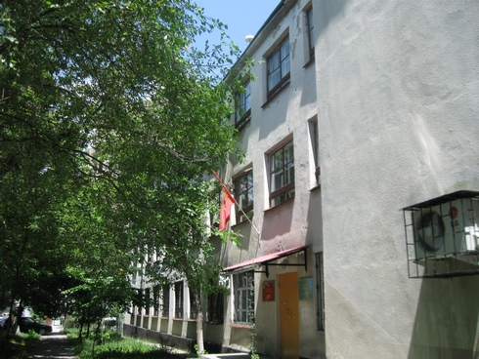
Здание Киргизгидромета · Владимира Петрова
РУССКИЙ Здание Киргизгидромета
Фото Владимира Петрова.
Источник: https://bimap.su/description/frunze/33_Meteoslujba.txt · BIMAP
Фотографии и материалы принадлежат их авторам; лицензия не указана

БИШКЕК
Сведения для этой эпохи пока не найдены
42.86548, 74.58922

Фотография пока не добавлена
РУССКИЙ
Сведения для этой эпохи пока не найдены.

